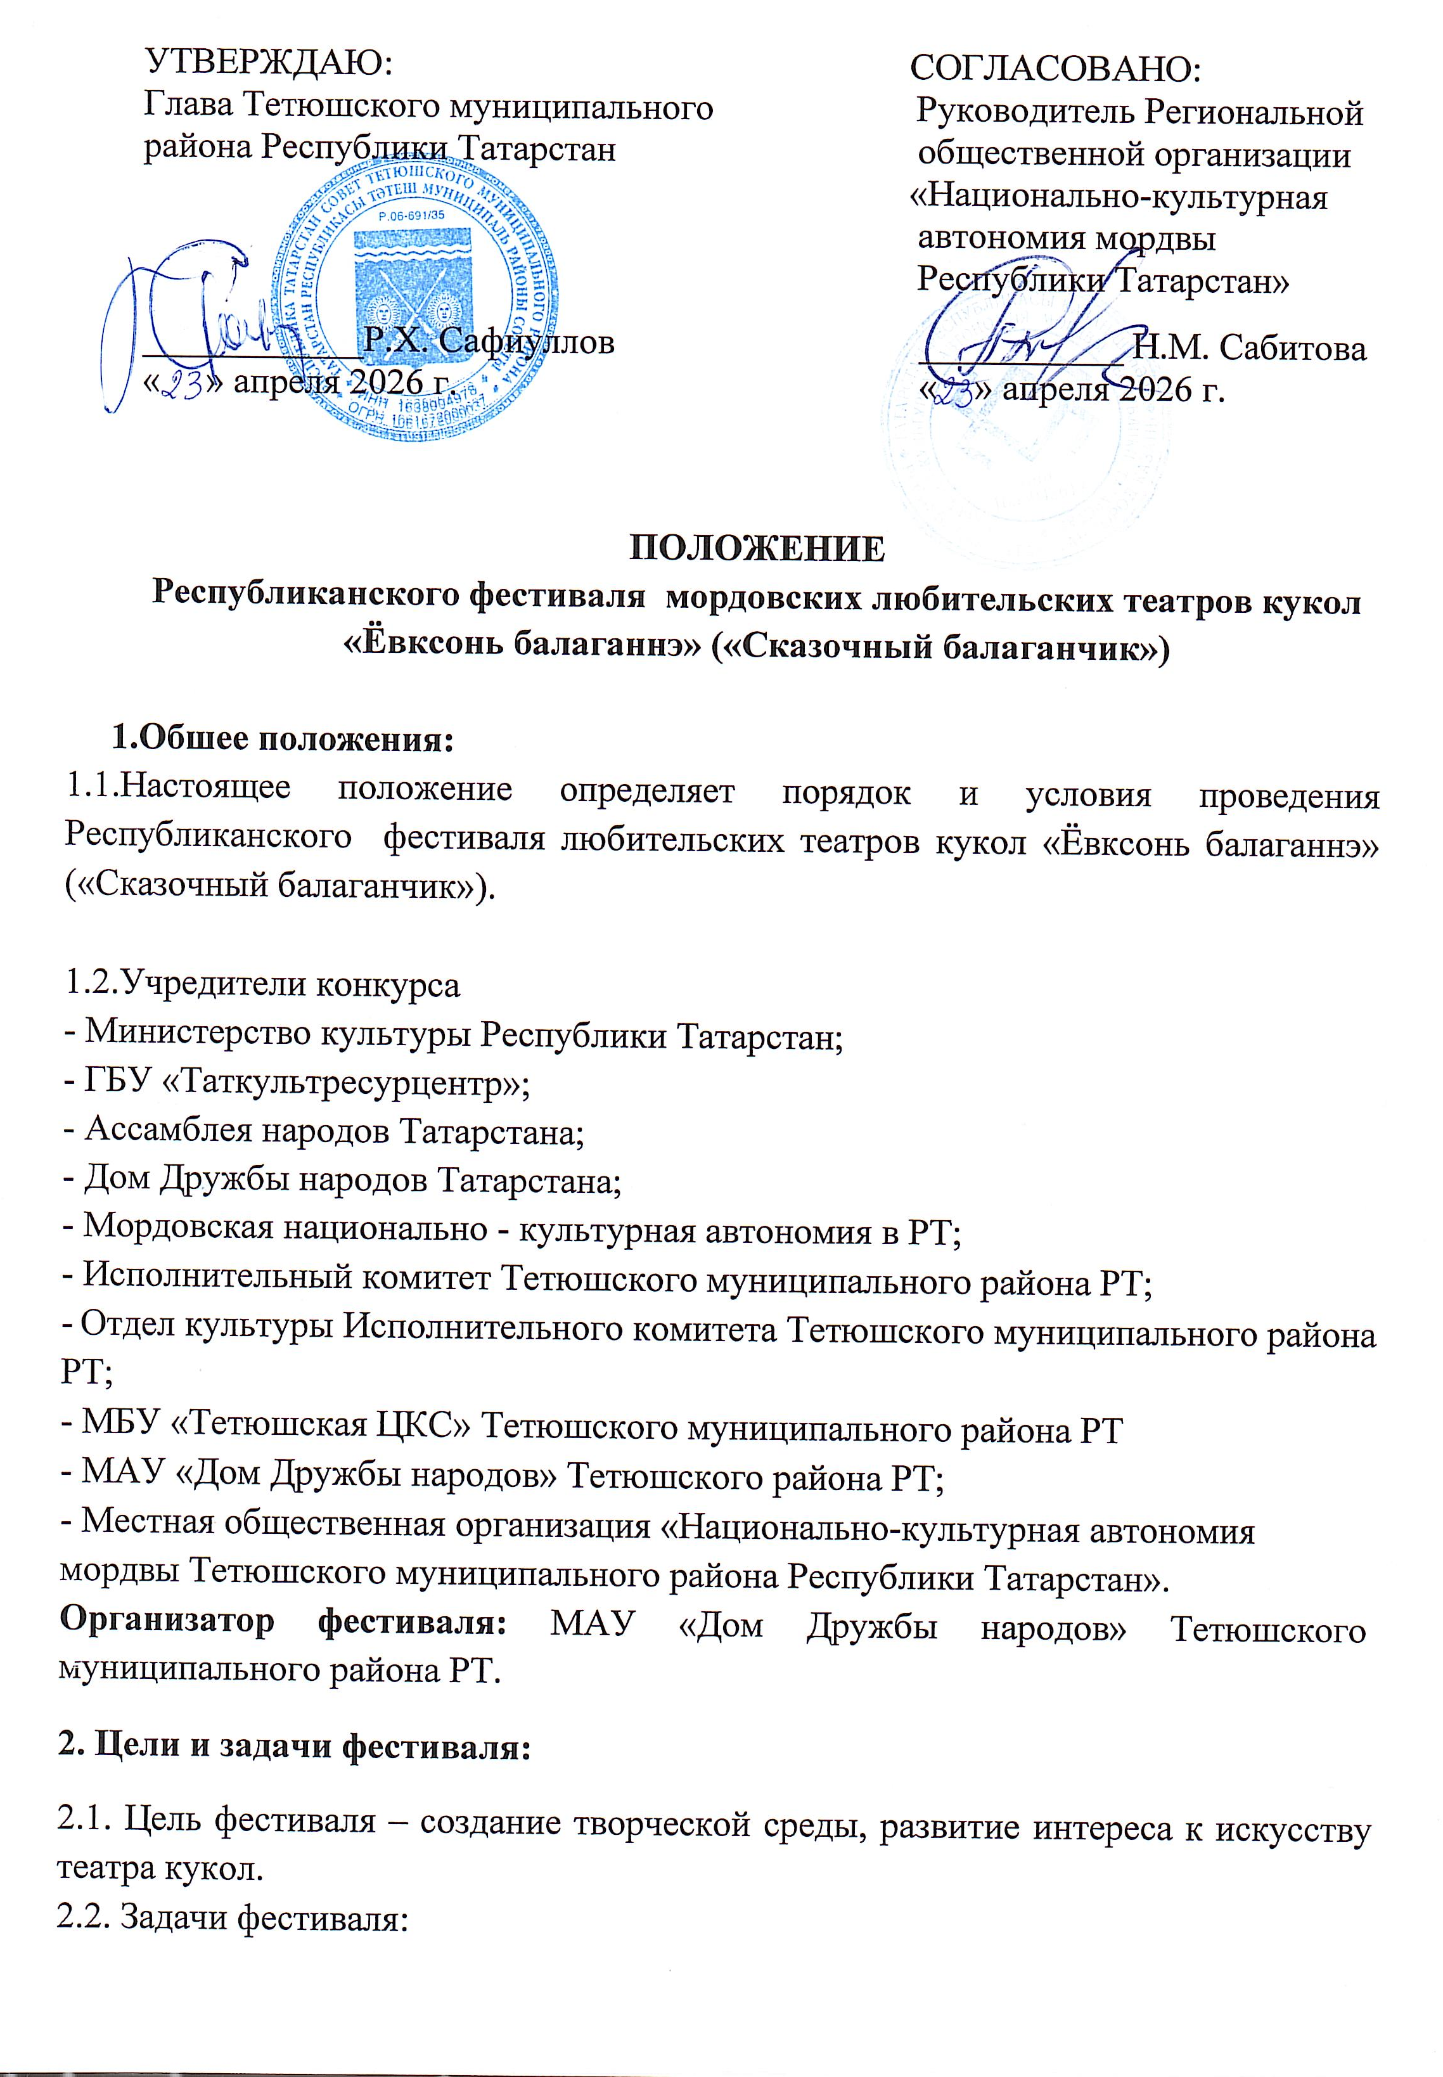

- выявление и стимулирование деятельности любительских театральных коллективов, режиссеров, педагогов, художников, исполнителей, работающих в жанре театра кукол;
- предоставление возможности продемонстрировать достижения творчества любительских театров кукол;
- создание площадки для знакомства и творческого общения мордовских любительских кукольных коллективов РТ и регионов РФ;
- повышение профессионального уровня руководителей и педагогов;
- выявление и поддержка художественно одаренных детей и молодежи, эстетическое и патриотическое воспитание подрастающего поколения;
- совершенствование репертуарной политики и повышение художественного уровня кукольных спектаклей.

3. Условия и порядок проведения фестиваля

3.1.Республиканский фестиваль мордовских любительских театров кукол «Ёвксонь балаганнэ» («Сказочный балаганчик») проводится 21 июня 2026 года в рамках Республиканского праздника мордовской культуры «Валда Шинясь» в с.Кильдюшево Тетюшского района Республики Татарстан.
3.2. Стать участником фестиваля может любой желающий независимо от возраста (заявки на участие в фестивале детей от 5 до 14 лет подают их родители или педагоги). Допускаются работы, выполненные индивидуально или коллективно.

3.3.Фестиваль проводится по двум творческим номинациям:
- «Концертный номер» – законченная постановка по стихам, сказкам или собственному разработанному сюжету, разыгранная с любыми системами кукол одним исполнителем или коллективом, не более 5 (пяти) минут.
- «Спектакль» - законченная постановка по мотивам мордовских сказок (по классической или современной драматургии), или собственному разработанному сюжету, разыгранная с любыми системами кукол одним исполнителем или коллективом. Продолжительность спектакля – не более 30 (тридцати) минут.

3.4.Каждый участник фестиваля может представить одну работу, выбрав одну номинацию. Участники (их представители) в обязательном порядке указывают режиссера-постановщика работы, по возможности композитора музыкального сопровождения.
3.5.Участникам фестиваля необходимо подать заявку (см. Приложение) с приложением программы спектакля с указанием авторов и исполнителей не позднее 22 мая 2026 года на адрес электронной почты bonifacij89@mail.ru с пометкой «Сказочный балаганчик».

ВАЖНО! Заявки на участие необходимо направлять в формате .doc или .docx (документ Microsoft Word).

Письма-приглашения для участия показа спектаклей организаторы конкурса направят на указанный в заявке адрес электронной почты учреждения или участника.

4. Жюри фестиваля
4.1.Выступление участников оценивает жюри фестиваля. Решение жюри является окончательным и пересмотру не подлежит. Каждый коллектив-участник Фестиваля награждается дипломом. Количество, состав лауреатов и дипломантов определяет жюри. Оценка работ проводится по10-бальной системе по каждому критерию:
-режиссерское решение;
-самобытность, индивидуальность;
-создание яркого, характерного образа;
-музыкальное оформление;
-поиск новых выразительных средств.

4.2.Оценка работ проводится среди участников в пределах каждой номинации и следующих групп:
-детская категория (от 5 до14 лет);
-взрослая категория (от 15 лет);
-разновозрастная группа;
-домашний (семейный) театр.

4.3.Оргкомитет своим решением имеет право отметить специальным призом участников и педагогов фестиваля.

5. Награждение

5.1.Коллективы – участники фестиваля награждаются дипломом участника. Победители определяются в следующих номинациях:
- «Лучший концертный номер» детская категория (от 5 до14 лет);
- «Лучший концертный номер» взрослая категория (от 15 лет);
- «Лучший концертный номер» разновозрастная группа;
- «Лучший концертный номер» домашний (семейный) театр;
- «Лучший спектакль» детская категория (от 5 до14 лет);
- «Лучший спектакль» взрослая категория (от 15 лет);
- «Лучший спектакль» разновозрастная группа;
- «Лучший спектакль» домашний (семейный) театр.

5.2.Жюри оставляет за собой право отметить дипломом лучшие работы исполнителей, работающих в жанре театра кукол, режиссеров, художников, педагогов.

6. Финансовые условия

Организационный взнос для участия в конкурсе не предусмотрен. Все командировочные расходы участников (проезд до места проведения конкурса и обратно, суточные в пределах установленных норм) производятся за счет направляющей стороны.

7.Контакты для справок
E-mail: bonifacij89@mail.ru
Тел.: 89377743786- Сабирзянова Светлана Викторовна (директор Дома дружбы народов г.Тетюши).

Приложение №1
АНКЕТА-ЗАЯВКА
на участие в республиканском фестивале мордовских любительских театров кукол «Ёвксонь балаганнэ» («Сказочный балаганчик»)
1. Название театрального коллектива __________________________________
2. Направляющая организация ________________________________________
3. Адрес направляющей организации с почтовым индексом
__________________________________________________________________
__________________________________________________________________
4. Телефон ______________________________ факс _____________________
e-mail _____________________________________________________________
5. ФИО (полностью) руководителя театрального коллектива
__________________________________________________________________
__________________________________________________________________
6. Контакты руководителя театрального коллектива (телефон, email)
__________________________________________________________________
__________________________________________________________________
7. Номинация ______________________________________________________
8. Возрастная категория _____________________________________________
9. Автор и название спектакля __________________________________________________________________
__________________________________________________________________
11. ФИО (полностью) режиссера и других создателей спектакля ___________
__________________________________________________________________
__________________________________________________________________
12. Количество и возраст участников __________________________________
13. Продолжительность спектакля _____________________________________
Приложение № 2
СОГЛАСИЕ
на обработку персональных данных участников фестиваля мордовских любительских театров кукол «Ёвксонь балаганнэ» («Сказочный балаганчик»)
(публикацию персональных данных, в том числе посредством информационно-телекоммуникационной сети Интернет)

Я, ,
(Ф.И.О полностью)
серия _______№___________ выдан
(вид документа, удостоверяющего личность)
,
(дата выдачи, наименование органа, выдавшего документ)
проживающий (ая) по адресу:
,
согласно статье 9 Федерального закона «О персональных данных» по своей воле и в своих интересах даю согласие Организационному комитету фестиваля мордовских любительских театров кукол «Ёвксонь балаганнэ» («Сказочный балаганчик») (далее Оргкомитет) на обработку своих персональных данных с использованием средств автоматизации, а также без использования таких средств с целью создания базы данных участников Форуме, размещения информации о моем участии в Форуме посредством информационно-телекоммуникационной сети Интернет
В соответствии с данным согласием мною может быть предоставлена для обработки следующая информация: фамилия, имя, отчество, адрес участника (домашний), дата рождения, возраст, пол, место работы/учебы, изображения, воспроизведенные любым способом (в том числе в виде фотографии / видео), данные документа, удостоверяющего личность участника конкурса: адрес регистрации и адрес фактического проживания участника конкурса; результаты участия в конкурсе; данные о законном представителе несовершеннолетнего участника конкурса (степень родства / опекунство, Ф.И.О., год рождения, паспортные данные, включая прописку и место рождения, адрес регистрации, фактическое место проживания, ИНН, контактная информация).

Настоящее согласие предоставляется на осуществление действий в отношении моих персональных данных, которые необходимы или желаемы для достижения указанных выше целей, включая: сбор, запись, систематизацию, накопление, хранение, уточнение (обновление, изменение), извлечение, использование, передачу (распространение, предоставление, доступ), обезличивание, блокирование, удаление, уничтожение.

Разрешаю использовать в качестве общедоступных персональных данных: фамилия, имя, отчество, возраст, должность, место работы/учебы, сведения об участии в конкурсе, сведения о результатах участия в конкурсе и занятом месте, ссылки на соцсети, изображения, воспроизведенные любым способом (в том числе в виде фотографии / видео). Разрешаю публикацию вышеуказанных общедоступных персональных данных, в том числе посредством информационно-телекоммуникационной сети Интернет в целях, указанных в настоящем согласии.
Принимаю, что решение может быть принято на основании исключительно автоматизированной обработки персональных данных.
Настоящее согласие выдано без ограничения срока его действия.
Отзыв настоящего согласия осуществляется предоставлением в Оргкомитет Фестиваля письменного заявления об отзыве согласия на обработку персональных данных.
Настоящим принимаю, что при отзыве настоящего согласия уничтожение моих персональных данных будет осуществлено в тридцатидневный срок, если иное не предусмотрено законодательством Российской Федерации.
В случае изменения моих персональных данных обязуюсь сообщать об этом в Оргкомитет Фестиваля в десятидневный срок.
_________________________________________ | _______________________
(Ф.И.О) | (подпись)

Согласие на обработку персональных данных от родителя /законного представителя участницы
фестиваля мордовских любительских театров кукол «Ёвксонь балаганнэ» («Сказочный балаганчик»)
(публикацию персональных данных, в том числе посредством сети Интернет)
Я, ___________________________________________________________________________, зарегистрированный(-ая) и проживающий(-ая) по адресу:
_____________________________________________________________________________
(ФИО родителя или законного представителя участника конкурса)
паспорт ________________________выдан ____________________________________________________,
(серия, номер) (когда и кем выдан)
_____________________________________________________________________________
(в случае опекунства/попечительства реквизиты документа, на основании которого осуществляется опека/ попечительство)
контактный номер телефона: _______________________ являясь законным представителем несовершеннолетнего
_____________________________________________________________________________,
(ФИО несовершеннолетнего участника конкурса)
зарегистрированного и проживающего по адресу:
_____________________________________________________________________________
Свидетельство о рождении либо паспорт (для лица, достигшего 14-летнего возраста)
Серия _____№____________ выдан (-о) _________________________________________
(далее – участник конкурса) на основании ст. 9 Федерального закона от 27 июля 2006 года № 152-ФЗ «О персональных данных» и п. 1, ст. 64 Семейного кодекса РФ даю своё согласие Оргкомитету фестиваля мордовских любительских театров кукол «Ёвксонь балаганнэ» («Сказочный балаганчик») (далее Оргкомитет) на обработку и публикацию персональных данных несовершеннолетнего, в том числе посредством информационно-телекоммуникационной сети Интернет. Перечень персональных данных, на обработку которых дается согласие: фамилия, имя, отчество участника конкурса; дата рождения участника конкурса; изображения, воспроизведенного любым способом (в том числе в виде фотографии / видео), данные документа, удостоверяющего личность участника конкурса: адрес регистрации и адрес фактического проживания участника конкурса; наименование образовательной организации; результаты участия в конкурсе; данные о законном представителе несовершеннолетнего участника конкурса (степень родства / опекунство, Ф.И.О., год рождения, паспортные данные, включая прописку и место рождения, адрес регистрации, фактическое место проживания, ИНН, контактная информация).
Разрешаю использовать в качестве общедоступных персональных данных: фамилия, имя, отчество, возраст, должность, место работы/учебы, сведения об участии в конкурсе, сведения о результатах участия в конкурсе и занятом месте, ссылки на соцсети, изображения, воспроизведенные любым способом (в том числе в виде фотографии / видео). Разрешаю публикацию вышеуказанных общедоступных персональных данных, в том числе посредством информационно-телекоммуникационной сети Интернет в целях, указанных в настоящем согласии.
Согласие дается мною в целях участия в конкурсе, формирования статистических и аналитических отчётов по результатам Конкурса, подготовки информационных материалов.
Настоящим также подтверждаю согласие на проведение фото – и видеосъемки участника Форума и последующее обнародование изображения, и его использование в СМИ, официальных сайтах и страницах Организаторов Фестиваля, а в социальных сетях.
Настоящее согласие дается на обработку персональных данных, совершаемую с использованием средств автоматизации или без использования таких средств, которая включает сбор, систематизацию, накопление, хранение, уточнение (обновление, изменение), использование, предоставление, передачу, обезличивание, блокирование, уничтожение персональных в соответствии с вышеуказанными целями.
В процессе обработки Оргкомитет Фестиваля имеет право передавать Персональные данные третьим лицам, участвующим в организации и проведении Фестиваля, при условии соблюдения конфиденциальности и безопасности Персональных данных. Настоящее согласие выдано без ограничения срока его действия и может быть отозвано при представлении Оргкомитету Фестиваля заявления в простой письменной форме в соответствии с требованиями законодательства Российской Федерации.
Я подтверждаю, что, давая такое согласие, я действую по собственной воле и в интересах несовершеннолетнего.
"____" ___________ 2026 г. _____________ /_________________ Подпись / Расшифровка

Для усыновителей «ст. ст. 64 п. 1, 137 п. 1 Семейного Кодекса РФ», опекуны – «ст 15 п. 2 Федерального закона «Об опеке и попечительстве», попечители – «ст 15 п. 3. Федерального закона «Об опеке и попечительстве».

